76^{ο} ΟΛΟΗΜΕΡΟ ΔΗΜΟΤΙΚΟ ΣΧΟΛΕΙΟ ΑΘΗΝΩΝ

Τάξη : Β₁

Σχολικό έτος : 2002 - 2003

ΣΧΕΔΙΟ ΕΡΓΑΣΙΑΣ : Ο ΧΑΡΤΑΕΤΟΣ

Συνεργάσθηκαν :

Οι μαθητές και μαθήτριες της Τάξης

Αντωνιάδη Χαρά, Δαρίβα Ελένη, Εμπίογλου Νίκη, Ζαβογιάννης Νικόλαος, Καλογήρου Παναγιώτα, Καμπέλ Μάικο, Καστόρης Ξενοφών, Κλειδαρά Δήμητρα, Κόκας Κων/νος, Κρινή Θεοδώρα, Λοΐζος Σπυρίδων, Μπαλάσκα Κυριακή, Μπαρζός Νικόλαος, Μπουκόφσκι Δαυβίδ, Μπουρκουτσόγλου Ιωάννα, Μυλωνάς Ευάγγελος, Νέζης Χαράλαμπος, Νουνουνάκης Ευάγγελος, Παπαδήμας Χάρης, Παπαδημητρίου Ελευθερία, Παρασκευόπουλος Πέτρος, Σαντέκου Ειρήνη, Σταμάτη Λουίζα, Τζόρτα Τζανή, Τόση Άννα, Χρηστιάς Γιώργος,

Οι δασκάλες

Ευγενία Μιχαλόλια, Κωνσταντίνα Βεργίνη, Μαρία Τσιλίρα,
Κατερίνα Κατερινοπούλου, Ερατώ Παλαιολόγου, Ιωάννα Πρασίνου

Παίξαμε, διασκεδάσαμε, μάθαμε….

Ο ΧΑΡΤΑΕΤΟΣ

Δυο βδομάδες πριν την Καθαρή Δευτέρα ….

Δασκάλα : Τι σας θυμίζει η λέξη χαρταετός ;
Παιδιά : Είναι μια σύνθετη λέξη. Παράγεται από τις λέξεις αετός και
χαρτί. ( τα παιδιά δίνουν την ετυμολογία της λέξης αντί για “θύμιση” ).
Δ Άρα είναι ένα χαρτί που μοιάζει με αετό ;
Π Όχι. Είναι ένα χαρτί που πετάει σαν τον αετό.
Δ Και τι είναι ο αετός ;
Π Είναι ένα πουλί που πετάει ψηλά στον ουρανό.
Δ Δηλαδή ο χαρταετός έχει όλα τα χαρακτηριστικά του αετού ;
Π Όχι.
Δ Όχι ; Γιατί ;
Π Γιατί το πουλί αετός έχει φτερά και είναι ελεύθερο να πετά όπου θέλει, ενώ ο χαρταετός δεν είναι ελεύθερος, είναι δεμένος με ένα σπάγκο που
τον κρατά ο άνθρωπος. ………………………………………………………………………….....
Με αφορμή αυτή τη συζήτηση, αποφασίσαμε να χωρισθούμε σε ομάδες και να ασχοληθούμε περισσότερο με το “χαρταετό” .

Στο μάθημα της Ελληνικής Γλώσσας :
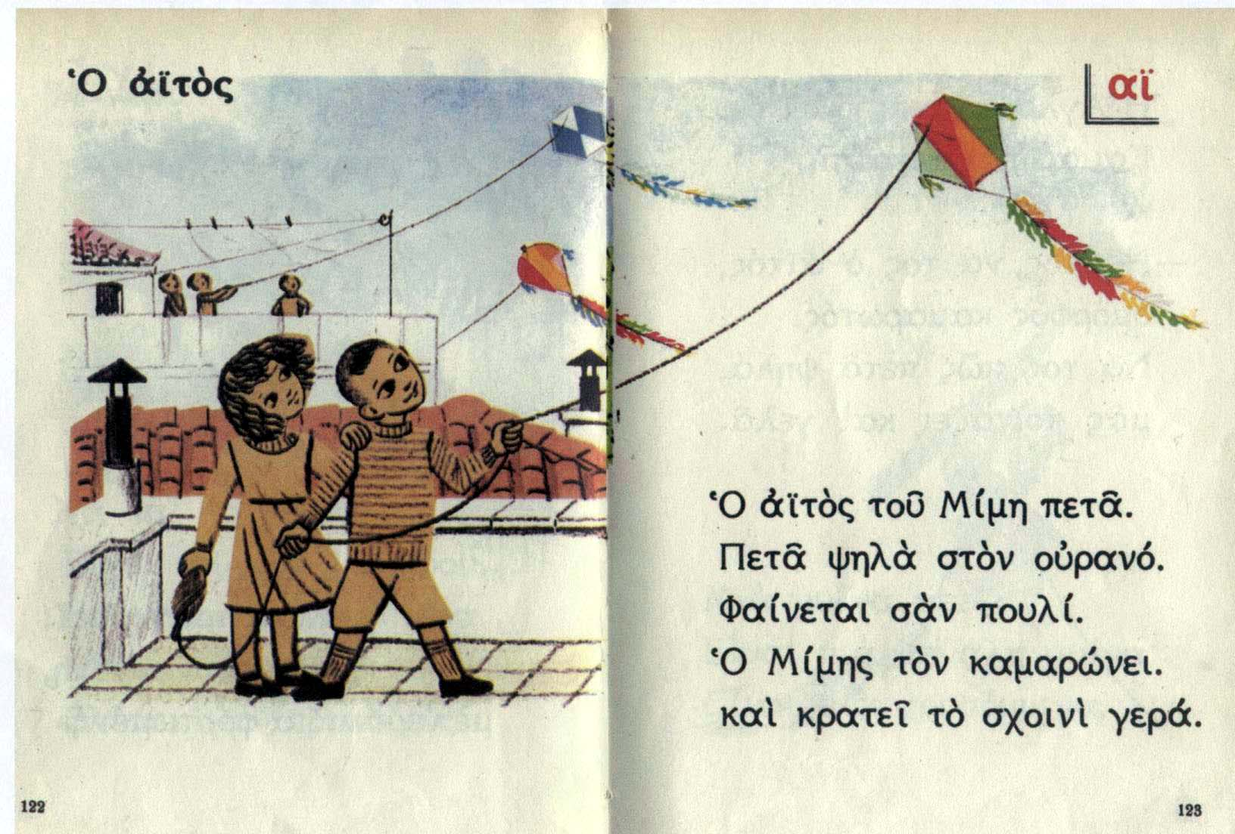
Διαβάσαμε κείμενα για τον “αϊτό” από τα παλιά αναγνωστικά και συνεχίσαμε με “τον παράξενο χαρταετό” του σημερινού βιβλίου της Γλώσσας. Δόθηκε η ευκαιρία στα παιδιά να συγκρίνουν και να σχολιάσουν τις διαφορές των κειμένων – τονισμός, περιεχόμενο μέγεθος - καθώς και την εικονογράφηση των παλιών και νέων βιβλίων.
Το κείμενο “παράξενος χαρταετός” προσφερόταν για τη διδασκαλία των επιθέτων. Έτσι λοιπόν ψάξαμε και βρήκαμε κάθε επίθετο που θα μπορούσε να στολίσει τον δικό μας χαρταετό. Αφού τον χρωματίσαμε με τα επίθετα, αποφασίσαμε να τον υμνήσουμε γράφοντας ποιήματα και εκθέσεις.
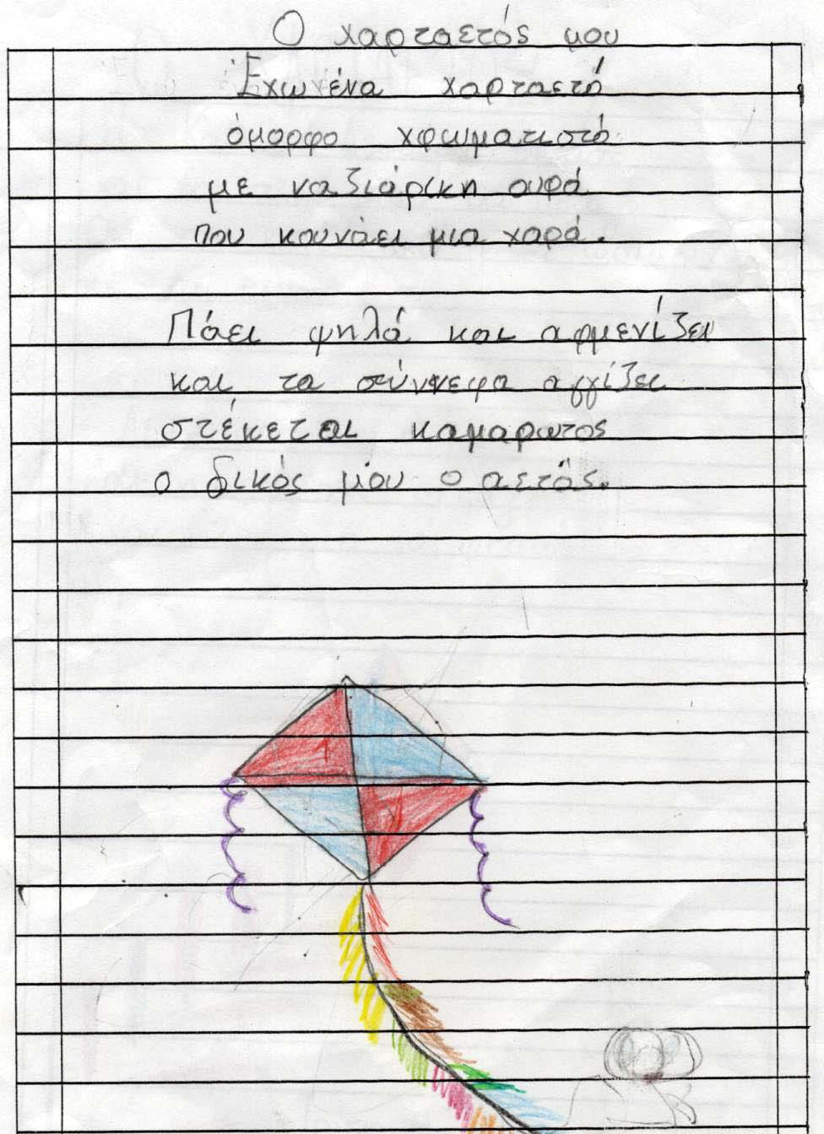
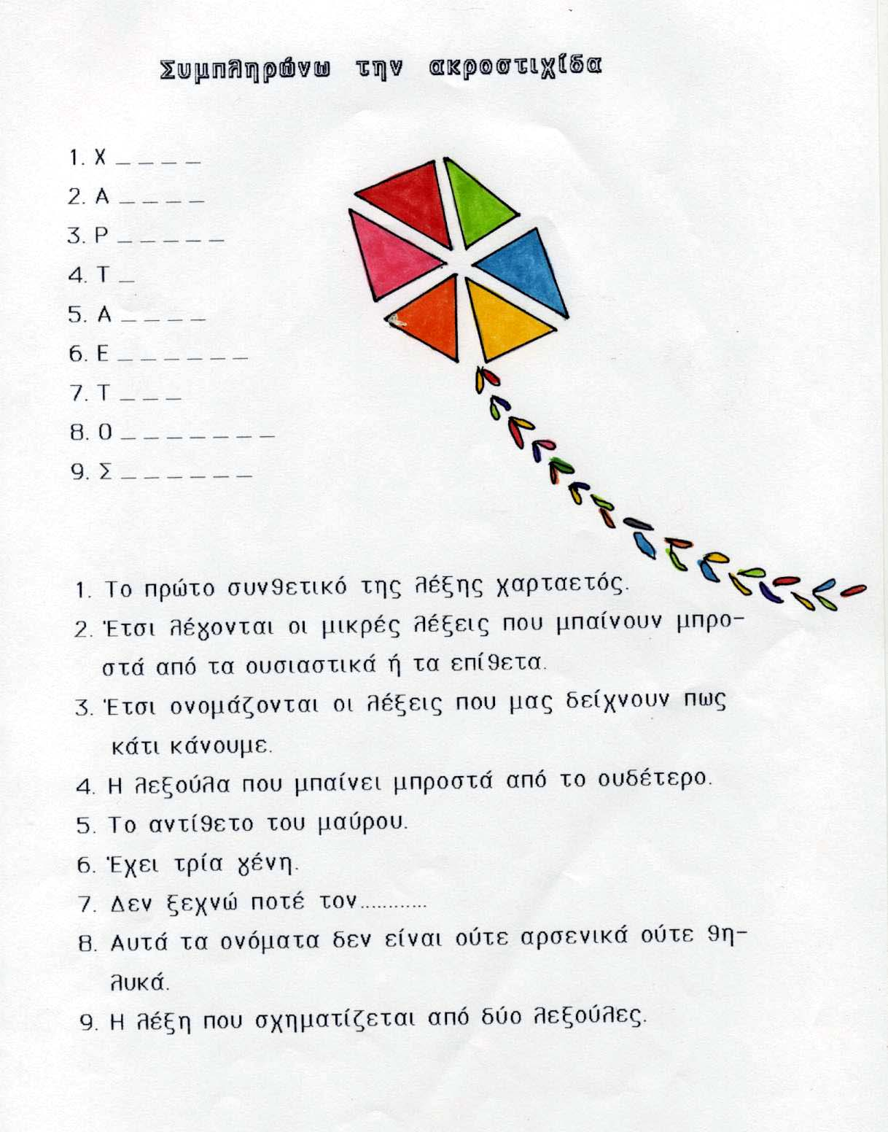
Μια ομάδα παιδιών έφτιαξε την ακροστιχίδα του χαρταετού.

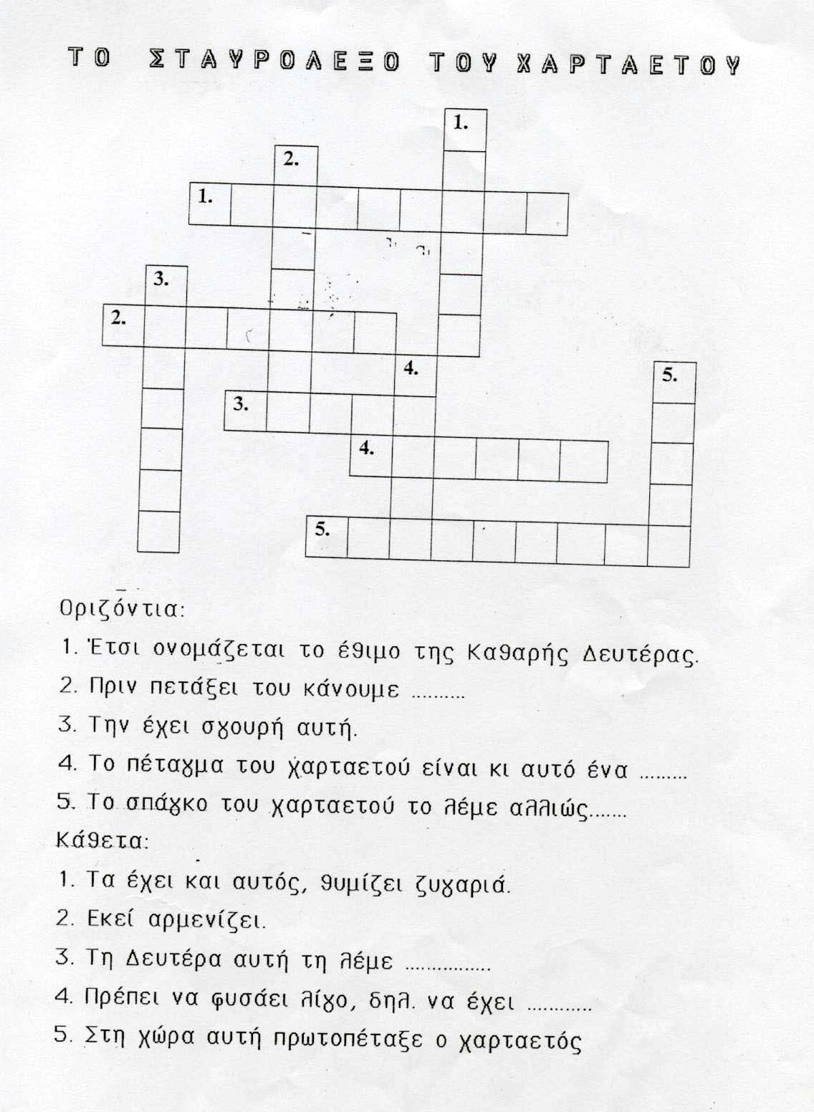
Μια άλλη ομάδα έφτιαξε το σταυρόλεξο του χαρταετού.

Στο μάθημα των Μαθηματικών :

Ο “χαρταετός” μας βοήθησε να εμπεδώσουμε τις έννοιες του τριγώνου, του τετραπλεύρου και του πολυγώνου. Η μέτρηση και ο υπολογισμός έγινε παιχνίδι.

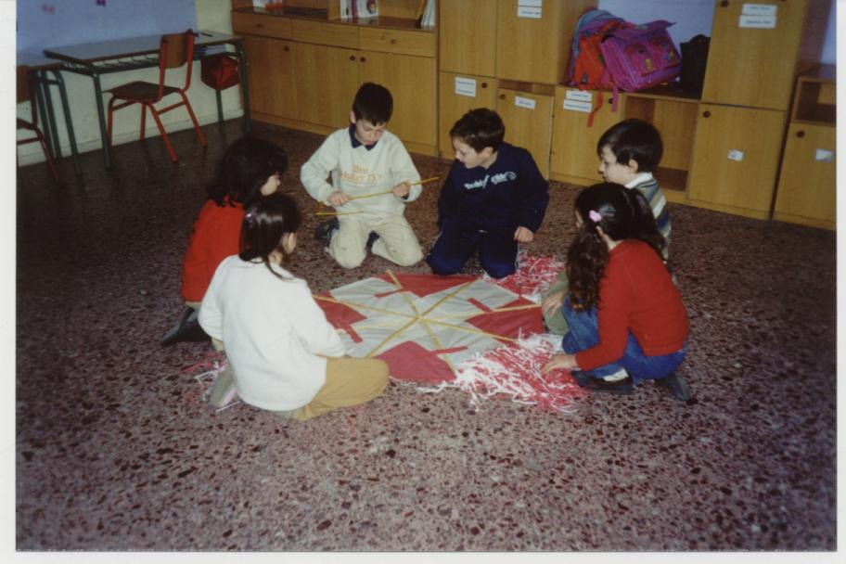

Βρήκαμε την ευκαιρία να φέρουμε στη μνήμη μας τα κλάσματα και να παίξουμε μαζί τους.
Η πράξη του πολλαπλασιασμού ήταν απαραίτητο εργαλείο για να λύσουμε τα προβλήματα που έθετε η κατασκευή των “χαρταετών” μας που θα στόλιζαν την τάξη μας. Έτσι, χωρίς ιδιαίτερο κόπο, μάθαμε την πράξη του πολλαπλασιασμού.

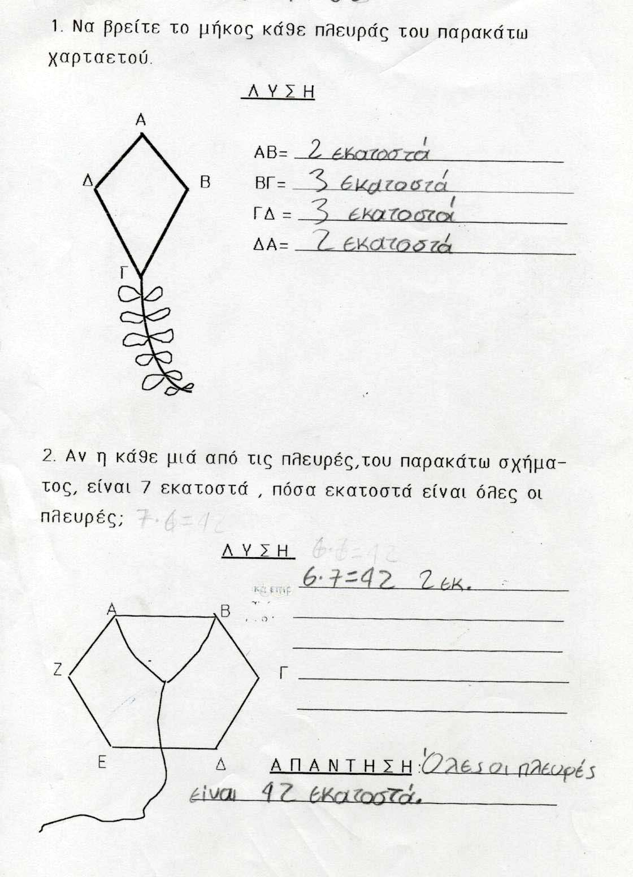
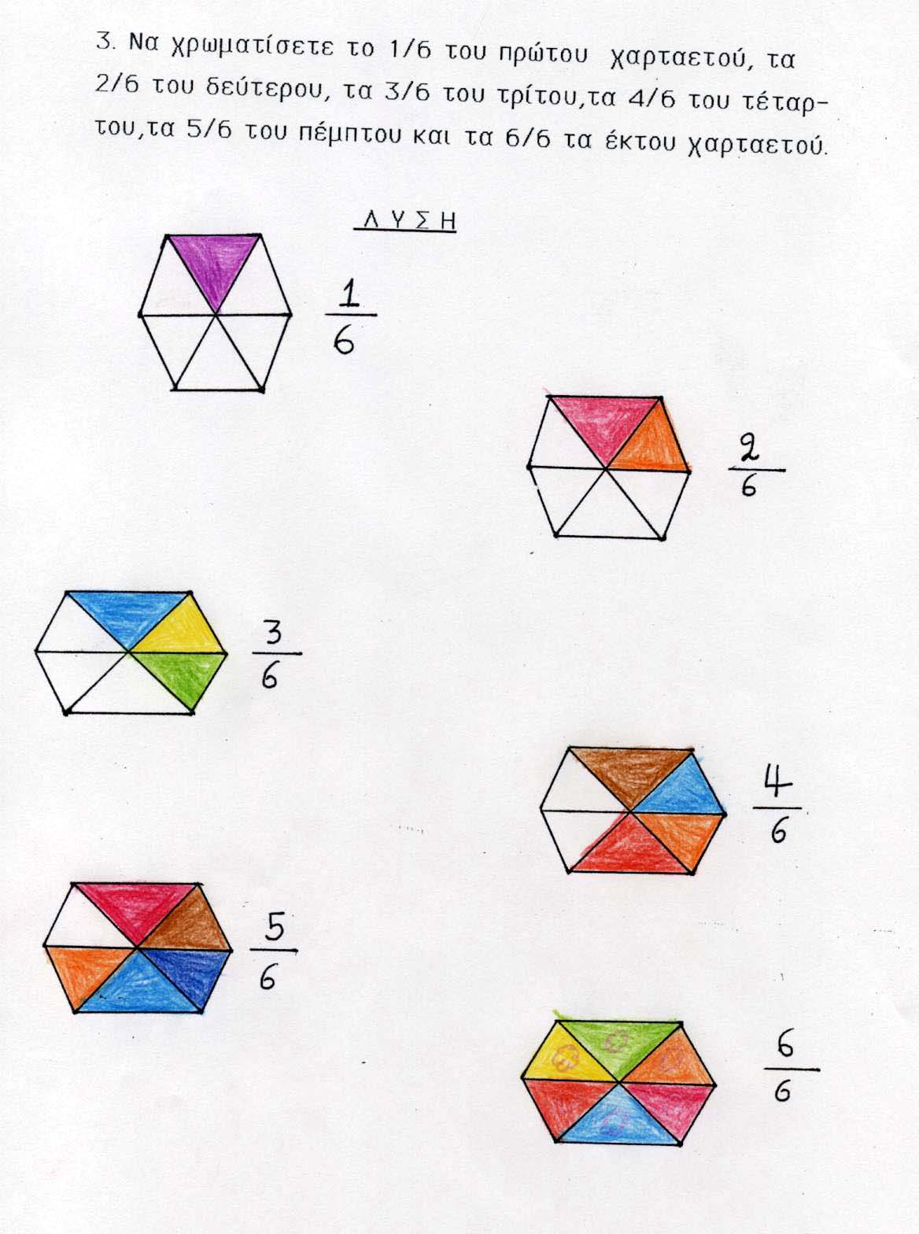

Στο μάθημα “Εμείς κι ο Κόσμος” :

Τα παιδιά άνοιξαν βιβλία και εγκυκλοπαίδειες και συγκέντρωσαν πληροφορίες για το χαρταετό.
Περιπλανήθηκαν σε Ανατολή και Δύση. Γνώρισαν την ιστορία του. Πότε και πού πρωτοεμφανίσθηκε. Έμαθαν ότι ο χαρταετός χρησιμοποιήθηκε για μετεωρολογικές παρατηρήσεις, πριν γίνει το πέταγμά του έθιμο και παιχνίδι.
Συζήτησαν για την επικινδυνότητα του πετάγματος του χαρταετού ιδιαίτερα στις μεγάλες πόλεις.
Ασχολήθηκαν με την ελληνική λαϊκή παράδοση

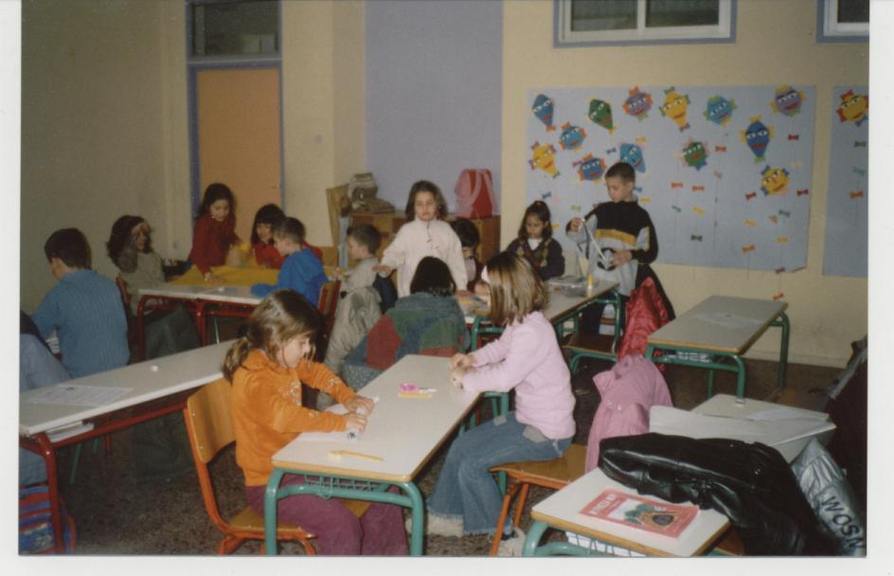

Στο μάθημα της Θεατρικής Αγωγής :

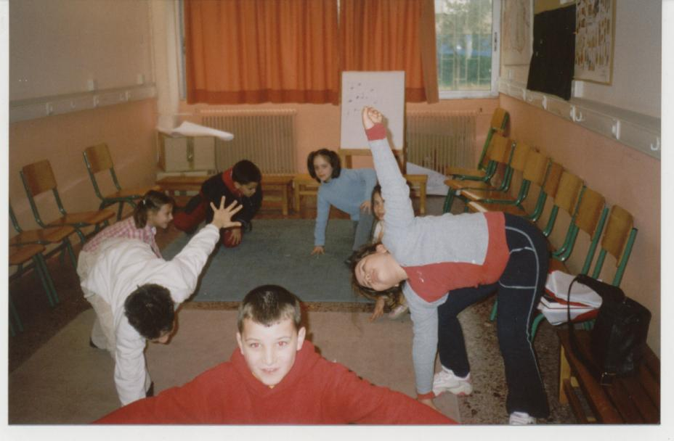
Το κείμενο “Ο παράξενος χαρταετός” έγινε η αφετηρία δραματοποίησης. Τα παιδιά μετά την πρώτη ανάγνωση ήταν σε θέση να χωρίσουν σκηνές –νοηματικές ενότητες. του κειμένου. Με οδηγό τα κύρια σημεία της ιστορίας ξεχώρισαν τα πρόσωπα της δράσης, Εμπλούτισαν την ιστορία με ρόλους καίριους για την μετέπειτα σκηνική δράση, όπως ο κυρ-Βοριάς, τα Σύννεφα, ο Ήλιος και οι Ηλιαχτίδες. Στη συνέχεια οι ομάδες των παιδιών άρχισαν να προετοιμάζονται με ποικίλους τρόπους. Οι “χαρταετοί” και τα “παιδιά” άρχισαν την παντομίμα κι όλοι μαζί το παιχνίδι του συντονισμού. Ο λόγος ήρθε σταδιακά.

Όλα ήταν όμορφα και απλά όπως ο “παράξενος χαρταετός”
.
Στο μάθημα της Μουσικοκινητικής Αγωγής :

Τα παιδιά δημιούργησαν ευθείες και καμπύλες γραμμές στο χώρο με διάφορα υλικά καθώς και με το σώμα τους. Κινήθηκαν πάνω σ’ αυτές με τη συνοδεία μουσικής.
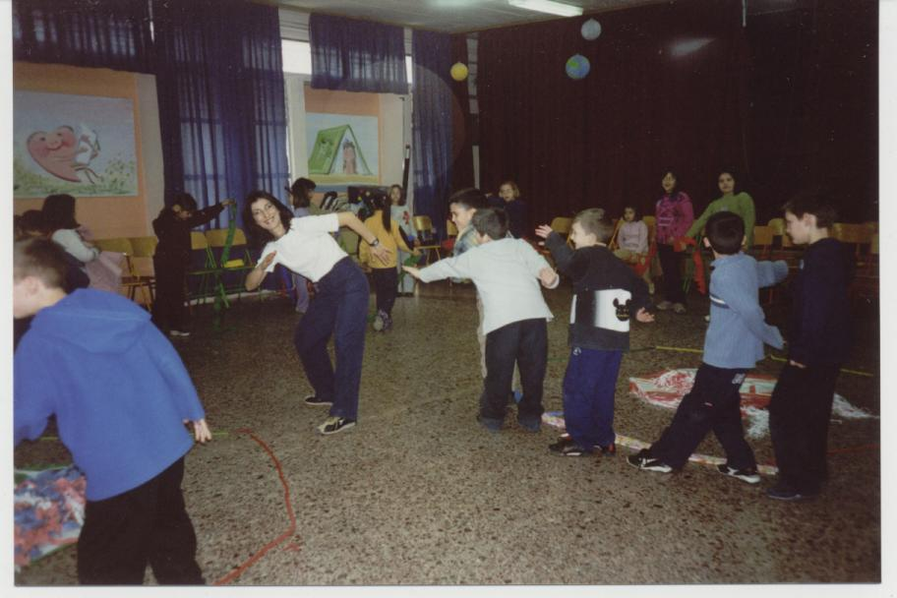

Σχήμα και κίνηση …….. ίδιος ο χαρταετός.
Στο μάθημα των Εικαστικών :
Οι προτάσεις των παιδιών ήταν πολλές. Ξεχώρισαν δύο :
- Ζωγραφική απεικόνιση παιδιών που πετούν χαρταετούς στην εξοχή.
- Γλυπτική κατασκευή φιγούρας παιδιού με αετό.
Η πλειοψηφία προτίμησε τη δεύτερη. Τα παιδιά χωρίσθηκαν σε ομάδες
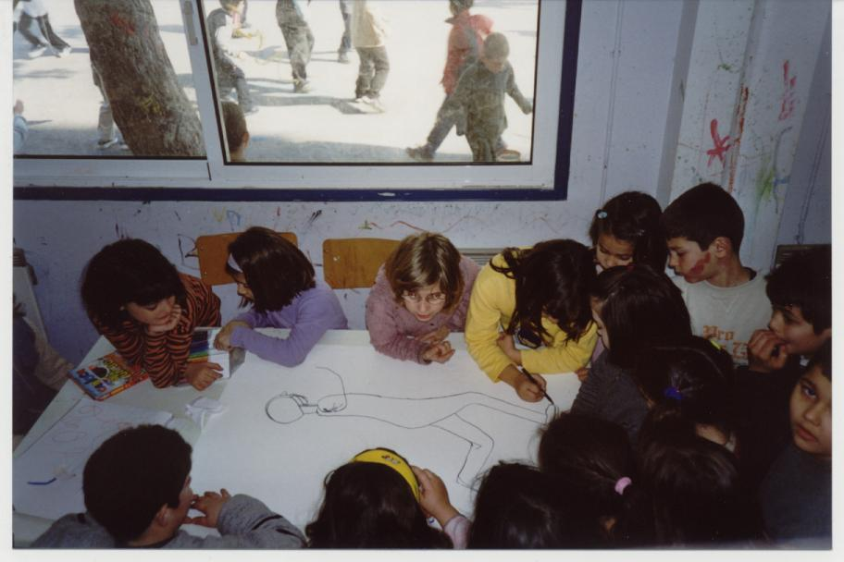
Η πρώτη ομάδα ζωγράφισε σε μακετόχαρτο μια φιγούρα παιδιού να τρέχει και το έκοψε.

Η δεύτερη ομάδα ζωγράφισε τον χαρταετό σε χαρτόνι κι έφτιαξε την ουρά του. τρίτη ομάδα στερέωσε τη φιγούρα του παιδιού κι άρχισε να πλάθει το γλυπτό με άχρηστες εφημερίδες και ατλακόλ.
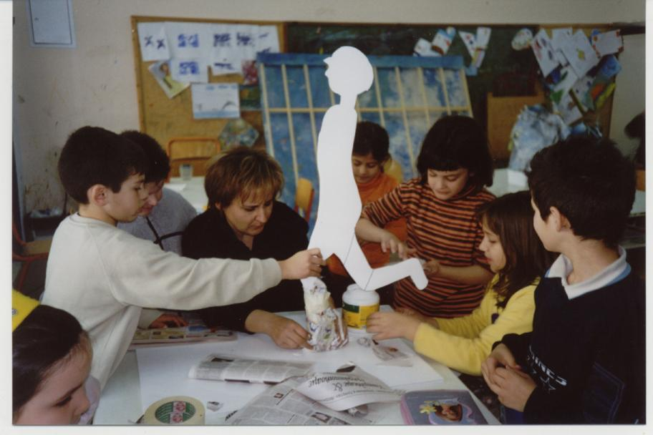

Οι άλλες ομάδες ανέλαβαν τον “ευπρεπισμό” του γλυπτού. Χρωμάτισαν πρόσωπο, ρούχα και έδαφος.
Τα παιδιά δεν πίστευαν στα μάτια τους. Το έργο τους είχε ολοκληρωθεί !!!
Στο μάθημα της Μουσικής :

Ο “χαρταετός” ήταν η αφορμή για να ασχοληθούμε με την αξία του τετάρτου και του ογδόου. Αποφασίσαμε να τραγουδήσουμε το “Χορό του χαρταετού” . Ακούσαμε τη μελωδία, την τραγουδήσαμε χωρίς λόγια και χτυπήσαμε παλαμάκια στο ρυθμό των 9/8.
Στη συνέχεια βάλαμε τα λόγια και τραγουδήσαμε τονικά σωστά.
Αφού ξέραμε πια το τραγούδι καλά, φτιάξαμε ορχήστρα για να το συνοδέψουμε. Πήραμε ντέφια, ξυλάκια, μαράκες και χειροτύμπανα και χωριστήκαμε σε δυο ομάδες.
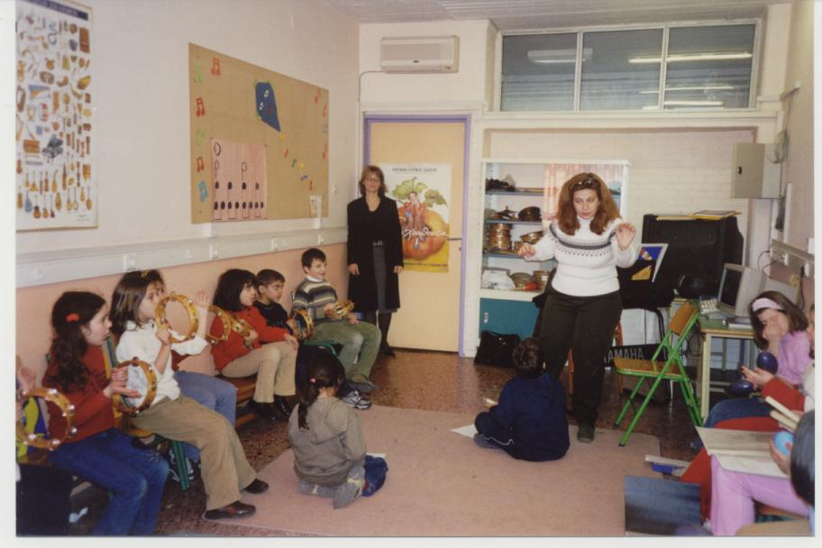

Τα ντέφια και τα τύμπανα θα παίξουν τα τρία πρώτα τέταρτα. Τα ξυλάκια κι οι μαράκες τα τελευταία τρία όγδοα. Μάθαμε έτσι πως το κάθε όργανο έχει τη δική του σημαντική θέση στην ορχήστρα και πως ο “διάλογος” ανάμεσα στα όργανα πρέπει να είναι συγχρονισμένος.
Βγήκαμε στην αυλή τραγουδώντας και χορεύοντας.

Καθαρή Τρίτη

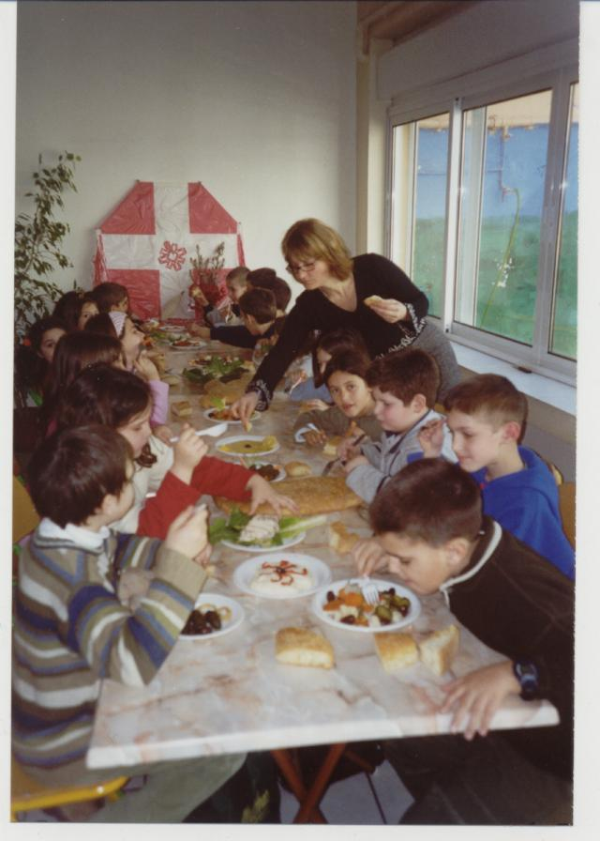
Την Καθαρή Δευτέρα το σχολείο είναι κλειστό. Ο καθένας γιορτάζει με την οικογένειά του.
Τα παιδιά όμως ήθελαν να γιορτάσουν όλα μαζί. Αποφάσισαν λοιπόν να βαφτίσουν την Τρίτη που θα άνοιγαν τα σχολεία “Καθαρή Τρίτη” .
Η γιορτή της Καθαρής Τρίτης ξεκίνησε στην τραπεζαρία του σχολείου με τραγούδι και νόστιμα σαρακοστιανά.
Συνεχίσθηκε με τραγούδι, χορό και πέταγμα του χαρταετού στην αυλή του σχολείου.

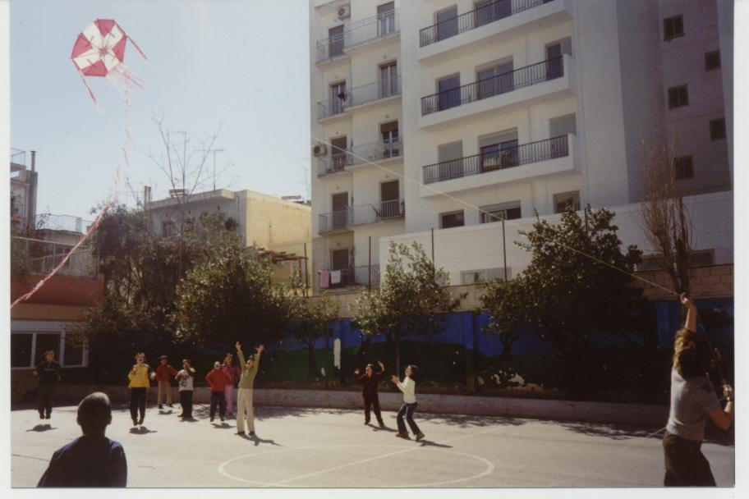

Ο χαρταετός μας πετά ψηλά. Τα κατάφερε!!!

